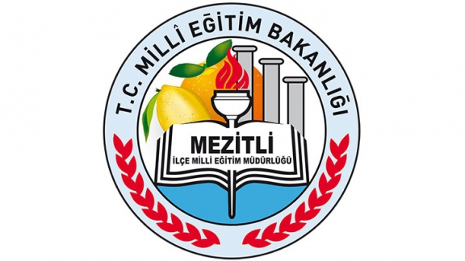

Boşta Bekleme Al Bir Kitap Oku

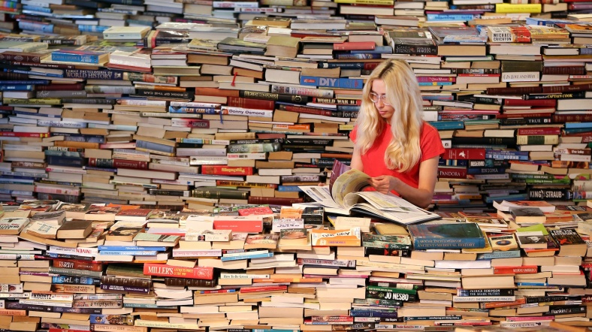
PROJEYİ HAZIRLAYAN KURUM: | Mezitli İlçe Milli Eğitim Müdürlüğü
PROJE KONUSU: | Okullara ziyarete gelen velilerin beklerken kitap okumalarını sağlamak
PROJE ADI: | Boşta Bekleme Al Bir Kitap Oku
PROJE PAYDAŞLARI: | Mezitli Kaymakamlığı  Mezitli İlçe Milli Eğitim Müdürlüğü  Kuyuluk İlkokulu Velileri  Spor Lisesi Velileri  Nevit Kodallı Güzel Sanatlar Lisesi Velileri  Muhittin Develi İlkokulu Velileri  İçel Anadolu Lisesi Velileri  Yusuf Kalkavan Anadolu Lisesi Velileri  Fatma Aliye Mesleki ve Teknik Anadolu Lisesi Velileri  Viranşehir 75. Yıl Ortaokulu Velileri  Ahmet Hocaoğlu İlk/Ortaokulu Velileri  Bozon İlk/Ortaokulu Velileri  Şehit Fatih Soydan Ortaokulu Velileri
PROJEDE HEDEF GRUP: | Okula öğrenci durumunu sormaya ya da idari bir işi olan veliler.
PROJE DANIŞMANLARI: | Ahmet YALKIN-Şube Müdürü  M. Turgay KAYIRAN  Tolga ERDİNÇ  Metin COŞKUNIŞIK  Volkan ÖZEL  Hasan ATABEY  Sırma UYAR  Uğurcan TOGAY
PROJENİN GEREKÇESİ | Okullarımızdaki kütüphanelerin insanlar tarafından yeter derecede ve etkin kullanımının sağlanarak kitap okuma alışkanlığının geliştirilmesi gerekmektedir. Yıllık kitap okuma alışkanlığımıza dair hazırlanan istatistiklere bakıldığında ülkemizde kitap okuma alışkanlığının yeterli olmadığı görmekteyiz. Okullara gelen paydaşlarımıza okuma alışkanlığı kazandırılması hedeflenmektedir. Mevcut kütüphanelerimiz etkin kullanılacak, öğrencilere kitap okuma heyecanı kazandırılırken bu sürece velileri de katmış olacağız. Gelişmiş ülkelerin insanlarının kitap okuma oranlarının da yüksek olduğu görülmektedir. Okuma kültürü eksik olan bireylerin kendilerini ifade etmelerinde zorlandıkları görülmektedir. Bu eksikliği gidermek ve iletişim ihtiyacını karşılayabilmek için kitap okumanın vazgeçilmez olmasından dolayı kitap okuma oranındaki artış hayata hazırlanma becerilerinde artışı getirecektir. Okullarımızda uygulanacak olan “Boşta Bekleme Al Bir Kitap Oku” projesi ile öncelikle öğrencilerimize ve ziyaretçilerimize kitap okumayı sevdirme etkinlikleri ile okuma konusunda farkındalık oluşturulacaktır. Öğrencilerimize kitap okuma alışkanlığı kazandırılarak, ailelerinin de kitap okumaya yönelmeleri sağlanacak böylece kitap okuma kültürünün geliştirilmesi ve yaygınlaştırılması sağlanmış olacaktır.
PROJENİN ÖZETİ | Okullarımızda kitap okuma salonu oluşturularak okuyan, okuduğunu anlayan, gelecek kuşaklar için okumayı bir yaşam kültürü haline getiren bir okul modeli oluşturulması hedeflenmektedir. Öğrencilerimiz yoluyla ailelerini de etkileyerek, geleceğin okuyan nesilleri olan bir toplum yapısı okullarımızdan başlayarak kazandırdığımız okuma alışkanlıkları ile gerçekleştirilecektir. Öğrencilerini ziyarete gelen veliler ve diğer ziyaretçiler ders bitimine kadar bekledikleri için boşa harcadıkları zamanı okuyarak değerlendirebilecekleri bir alan oluşturulacaktır. Okul kütüphanelerinden alınacak kitaplar veya okuma etkinliklerine uygun belirlenmiş kitaplardan velilerin beklediği salonlara uygun bir şekilde konulacak ve ziyaretçilerin kitap okumaları sağlanacaktır. Önce kitap sevgisi aşılanacak, devamında okumanın bir gereklilik olduğu kavratılacaktır.
PROJE AMAÇLARI: | - Öğrenciler ile okulumuzda görev yapan yönetici ve öğretmenler arasında okuma alışkanlığını yaygınlaştırmak,  -Öğrencilerimiz, velilerimiz ve diğer ziyaretçilerimize dünyaya, olaylara, insanlara farklı açıdan bakma alışkanlığı kazandırarak, kavrama güçlerini geliştirmek,  -Öğrencilere etkili düşünebilme, yazabilme ve problem çözme becerileri kazandırmak,  -“Boş zamanım yok’u”, kitap okumamak için mazeret olmaktan çıkarmak,  -Kitaplara daha kolay ulaşılması için olanak sağlamak,  -Kitap okuma sürecine ailelerin de katılımını sağlamak.  -Kitap okuma konusunda farkındalık yaratmak  -Öğrencilerimiz, velilerimiz ve diğer ziyaretçilerimizin iletişim ve sosyal becerilerinin gelişmesini desteklemek  -İnsanlara boş zamanın olmadığı boşa harcanan zaman olduğu kavramları yerleştirmek
PROJENİN SÜRESİ: | Proje kitapların temin edilip onay alındıktan sonra okulun giriş kısmında ayarlanacak uygun bir mekânların düzenlenmesiyle başlayacaktır. Proje sürdürülebilinirse 2016-2017 eğitim-öğretim döneminde de devam eder.
PROJENİN MALİYETİ | Fiziki Mekânın şartlarına ve koşullarına göre maliyet değişiklik gösterebilmektedir. Güncel kitaplarla ve dergilerle okumaya teşvik edilmek istenirse maliyet okunacak eserlerin sayısına bağlıdır.
RİSKLER  (Engelleyici faktörler) | -Kitap okumaya isteksiz olma  -Zaman kısıtlılığı  -Mekan koşulları  -Kaynak kitapların temini

PROJE TAKVİMİ:

2015-2016 Eğitim Öğretim yılı süreci:
-Bekleme Salonunun ya da uygun bir mekanın hazırlanması
-Kitapların temin edilmesi ve okul komisyonu tarafından onay verilmesi
-Gelen ziyaretçilerin bekleme odasına alınması ve kitap okumaya teşvik edilmesi

Proje Yürütme Komisyonu:
1-
2-
3-
4-
5-
6-
7-
8-

